Москва – Тверь – Москва

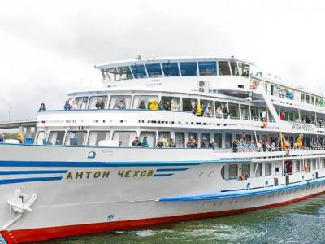
  Стоимость круиза: | от 51 542 руб
  Продолжительность: | 4 дней / 3 ночей
  Судно: | АНТОН ЧЕХОВ
  Даты заезда: | c 11-08-2025 по 14-08-2025
  Параметры круиза: | Гарантированные экскурсии на русском языке в каждом городе  Русская группа

Цена круиза на 1 человека

Главная палуба, Стандарт 2М (-11%, до 30.11.2024) | 51 542 руб
Главная палуба, Стандарт 2М | 57 913 руб
Главная палуба, Люкс 2М+ (-11%, до 30.11.2024) | 72 160 руб
Главная палуба, Люкс 2М+ | 81 079 руб
Средняя палуба, Стандарт 2М (-11%, до 30.11.2024) | 54 120 руб
Средняя палуба, Стандарт 2М | 60 809 руб
Средняя палуба, Люкс 2М+ (-11%, до 30.11.2024) | 74 736 руб
Средняя палуба, Люкс 2М+ | 83 974 руб
Шлюпочная палуба, Стандарт 2М (-11%, до 30.11.2024) | 56 697 руб
Шлюпочная палуба, Стандарт 2М | 63 705 руб
Шлюпочная палуба, Люкс 2М+ (-11%, до 30.11.2024) | 77 315 руб
Шлюпочная палуба, Люкс 2М+ | 86 871 руб
Шлюпочная палуба, Люкс двухкомнатный 2М+ (-11%, до 30.11.2024) | 92 778 руб
Шлюпочная палуба, Люкс двухкомнатный 2М+ | 104 245 руб
Солнечная палуба, Люкс 2М+ (-11%, до 30.11.2024) | 77 315 руб
Солнечная палуба, Люкс 2М+ | 86 871 руб

Особенности круиза

График скидок по акции "Раннее бронирование-2025":
- 01.11-30.11.2023 – скидка 11%
- 01.12-31.12.2023 – скидка 10%
Одноместное размещение: доплата 70% за основное место в двухместных каютах.
Скидка пенсионерам: 10% (предоставляется при предъявлении пенсионного удостоверения).
Скидка сотрудникам силовых структур и членам их семей: 10% (предоставляется при предъявлении служебного удостоверения).
Скидка участникам ВОВ, блокадникам, многодетным семьям, инвалидам и сопровождающему лицу: 10% (предоставляется при предъявлении удостоверения).
Скидки детям до 14 лет: 50% при размещении на верхнем месте в каюте «4М», скидка 15% за размещение в других типах кают.
Скидки детям от 2 до 4 лет: 100% для всех категорий кают, размещение без места с оплатой питания.
Скидки взрослым: 30% при размещении на допместах в каютах «Люкс 2М+» или на верхнем месте в каюте «4М».
Акция «Два плюс один!»: в каютах класса Люкс ребенок до 14 лет включительно на дополнительном месте размещается бесплатно.
* Постоянные скидки не суммируются с акционными!
В связи с погодными и навигационными условиями расписание круиза может быть изменено! Будьте внимательны, планируя ваше свободное время в порту стоянки!

Программа круиза

День 1 Отправление: 19:30. Страна: Россия
Москва

Регистрация и посадка на борт. Отправление из Москвы в 19:30.
День 2 Прибытие: 14:30. Отправление: 21:00. Страна: Россия
Тверь

14:30 - 21:00: стоянка в Твери
Описание:
Тверь — один из древних русских городов Верхневолжья, основанный в 1135 г. как крепость на стрелке реки Тьмаки. Символом Твери является старый мост через Волгу, которому уже более ста лет. В историческом центре Твери, на территории Городского сада, находятся остатки сооружений местного Кремля, а также Путевой императорский дворец, в котором находятся Тверская областная картинная галерея и Тверской государственный объединенный историко-архитектурный и литературный музей. Украшением города служат церковь Белая Троица, Успенский собор древнего Отроч-монастыря и Екатерининская церковь. Одни из самых узнаваемых достопримечательностей города — Поклонный крест Михаилу Тверскому и Обелиск Победы. Тверь украшают живописные набережные и многочисленные фонтаны.
Экскурсии:
Обзорная экскурсия по Твери «Тверь — городок, Петербурга уголок» с посещением парка Путевого Императорского дворца.
День 3 Прибытие: 08:00. Отправление: 21:00. Страна: Россия
Калязин / Дубна

08:00 - 12:00: стоянка в Калязине
Описание:
Калязин — слобода при Троицком (Макарьевском) монастыре, известная с XII в. и получившая имя владельца этих мест Ивана Каляги. Статус города обрела в XVIII в. Калязин был городом преуспевающих купцов и ремесленников, известный своими цветными изразцами и кружевами. В 40-х годах XX в. значительная часть города была затоплена при сооружении Угличского водохранилища. Символ нынешнего Калязина — изящная колокольня Никольского собора (1800 г.). Раньше собор находился на главной городской площади, а теперь лишь колокольня одиноко возвышается над гладью водохранилища и являет собой уникальное и трогательное зрелище.
Экскурсии:
Вариант 1:
Пешеходная экскурсия по заречной части Калязина «Загадки затопленного города».
Вариант 2:
Пешеходная экскурсия по заречной части Калязина «Кружевная песня Калязина».
16:30 - 21:00: стоянка в Дубне
Описание:
Наукоград Дубна, один из молодых городов России, находится на севере Московской области. Здесь располагается крупнейший центр России по исследованиям в области ядерной физики «Объединенный институт ядерных исследований». В Дубне создана особая экономическая зона, направлениями деятельности которой являются нанотехнологии, медицинские, информационные и ядерно-физические технологии. Это единственный российский населенный пункт, увековеченный в Периодической таблице элементов Д. И. Менделеева: «дубнием» называется открытый учеными города 105-й химический элемент. В Дубне находится второй по величине памятник Ленину в мире.
Экскурсии:
Пешеходная экскурсия по «старой» части города, построенной для проживания физиков-ядерщиков».
День 4 Прибытие: 13:00. Страна: Россия
Москва

Прибытие в Москву в 13:00. Сход с корабля.

Описание круиза

Маршрут: Москва – Тверь – Калязин – Дубна – Москва

В стоимость круиза входит

Размещение, сервисы на борту:
- Размещение в каюте выбранной категории
- Трёхразовое сбалансированное питание в ресторане с возможностью выбора вегетарианских и низкокалорийных блюд (завтрак – шведский стол, обед и ужин – выборное меню)
- Доступ в интернет по Wi-Fi на борту (при наличии технической возможности)
Оздоровительная программа:
- Фитнес-программы различной степени интенсивности, рассчитанные на любой уровень подготовки: утренняя йога, оздоровительная гимнастика, детская зарядка
- Фиточай (количество порций зависит от продолжительности рейса)
- Кислородный коктейль (количество порций зависит от продолжительности рейса)
- Спортивные тренажеры и бассейн
Анимационная программа:
- Настольные и командные игры
- Интерактивные шоу-программы
- Тематические мастер-классы
- Танцевальные уроки
- Концерты и музыкальные вечера
- Творческие встречи
- Беседы и лекции
- Фильмы и мультфильмы
- Радиопередачи
- Детская анимация
Экскурсионная программа в портах захода:
- Экскурсии по маршруту, входящие в основной пакет

Дополнительно оплачивается

- Проезд к месту начала и от места окончания круиза
- Сауна
- Бар
- Прачечная
- Медицинское обслуживание
- Дополнительные экскурсии
- Прочие личные расходы

АНТОН ЧЕХОВ  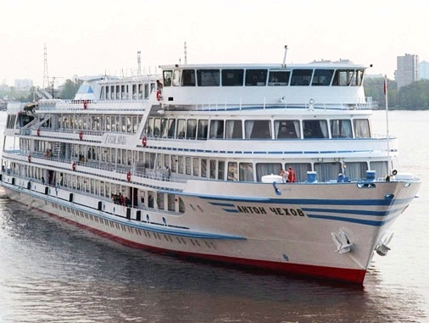 | Четырехпалубный теплоход “АНТОН ЧЕХОВ” построен в Австрии, полностью реконструирован в 2019 году.  На борту теплохода есть бассейн с открывающейся стеклянной крышей, поэтому помимо приема солнечных ванн и наслаждения свежим воздухом в шезлонгах на солнечной палубе, Вы сможете искупаться. Помимо этого на борту Вы найдете ресторан, бар с танцевальной площадкой, уютный кинозал, музыкальный салон, небольшой сувенирный магазин и салон красоты, доступны услуги гладильной, прачечной и бортового доктора.  Технические параметры:  Проект – Q-056  Длина – 116 м  Ширина – 16,5 м  Осадка – 2,8 м  Скорость – 25,6 км/ч  Пассажировместимость – 145 чел  Общее количество кают: 74  Люкс двухкомнатный – 2 каюты  Люкс двухместный – 25 кают  Стандарт двухместный – 44 каюты  Стандарт одноместный – 3 каюты  Все каюты теплохода оборудованы открывающимися окнами. В каждой каюте: кондиционер, душ, телевизор, сейф, внутренний телефон, ванная комната (зеркало, 2 стакана, полотенца, фен).
Люкс двухкомнатный  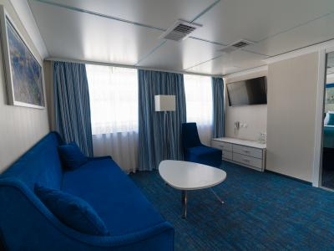 | Просторная двухкомнатная каюта со всеми удобствами рассчитана на двух пассажиров (есть возможность размещения ребенка до 14 лет на дополнительном месте).  В каюте два больших открывающихся обзорных окна, двуспальная кровать (не раздвигается), диван, кондиционер, телевизор, сейф, внутренний телефон, холодильник, ванна, санузел, фен, туалетные принадлежности, полотенца.  Шлюпочная палуба: каюты № 106, 107.
Люкс  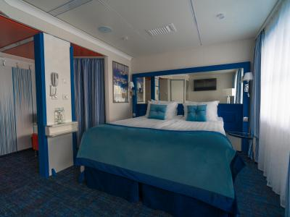 | Просторная каюта со всеми удобствами рассчитана на двух пассажиров (есть возможность размещения ребенка до 14 лет на дополнительном месте).  В каюте два больших открывающихся обзорных окна, двуспальная кровать (можно раздвинуть), диван, кондиционер, телевизор, сейф, внутренний телефон, холодильник, душ, санузел, фен, туалетные принадлежности, полотенца.  Главная палуба: каюта № 320.  Средняя палуба: каюты № 214-225.  Шлюпочная палуба: каюты № 109-119.
Стандартная одноместная каюта  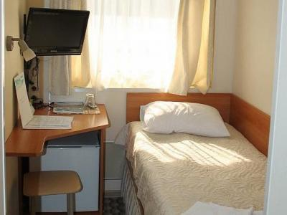 | Уютная каюта со всеми удобствами рассчитана на одного пассажира.  В каюте большое открывающееся обзорное окно, односпальная кровать, кондиционер, телевизор, сейф, внутренний телефон, душ, санузел, фен, туалетные принадлежности, полотенца.  Средняя палуба: каюты № 200, 201, 203.
Стандартная двухместная каюта  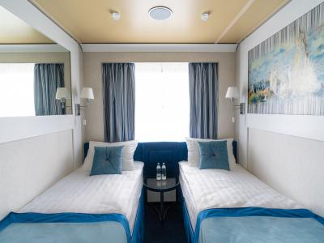 | Уютная каюта со всеми удобствами рассчитана на двух пассажиров.  В каюте большое открывающееся обзорное окно, две односпальные кровати (нельзя сдвинуть), кондиционер, телевизор, сейф, внутренний телефон, душ, санузел, фен, туалетные принадлежности, полотенца.  Главная палуба: каюты № 303-319, 321-331.  Средняя палуба: каюты № 202, 204-213, 226-229.  Шлюпочная палуба: каюты № 104, 120-122.

